|  |  |
| --- | --- |
| ***Nhóm 4*** | |
| **Thành viên** | 1. Phạm Thị Huế 2. Nguyễn Doãn Hậu 3. Cao Đăng Khoa 4. Ngô La Hoàng Anh 5. Trần Đăng Dương |
| **Người hướng dẫn** | ***Nguyễn Anh Lương*** |
| **Lớp** | Lab 7 |
| **Học kỳ** |  |

**MỤC LỤC**

DANH MỤC HÌNH ẢNH 4

LỜI MỞ ĐẦU 6

CHƯƠNG I: KHẢO SÁT HỆ THỐNG 7

1.1 Mô tả về môi trường hoạt động 7

1.2 Khảo sát bài toán 7

1.3 So sánh giữa hệ thống đã có trên thị trường và hệ thống mới 8

1.4 Yêu cầu của đề tài 10

1.5 Công cụ lập trình 12

CHƯƠNG II: PHÂN TÍCH HỆ THỐNG 13

2.1. Tổng quan chức năng 13

2.1.1. Xây dựng biểu đồ usecase tổng quát 13

2.1.2. Xây dựng biểu đồ usecase phân rã 14

2.1.3. Xây dựng biểu đồ hoạt động 38

2.1.4. Xây dựng biểu đồ tuần tự 74

2.1.5. Xây dựng biểu đồ lớp tổng quát 79

CHƯƠNG III: THIẾT KẾ HỆ THỐNG 82

3.1. Thiết kế cơ sở dữ liệu 82

3.1.1. Thiết kế biểu đồ ER 82

3.1.2. Thiết kế cở sở dữ liệu mức vật lý 84

3.2. Thiết kế giao diện 85

3.2.1. Giao diện đăng nhập. 85

3.2.2. Giao diện đăng ký 85

3.2.3. Giao diện danh sách thêm mới bài đăng 86

3.2.4. Giao diện danh sách chỉnh sửa bài đăng 87

3.2.5. Giao diện chi tiết bài đăng 87

3.2.6. Giao diện trang chủ 88

3.2.7. Giao diện danh sách danh mục 88

3.2.8. Giao diện thêm mới danh mục 89

3.2.9. Giao diện danh sách thể loại 89

3.2.10. Giao diện trang thêm mới thể loại 90

CHƯƠNG IV: CÀI ĐẶT VÀ KIỂM THỬ 91

4.1. Cài đặt 91

4.1.1. Các công cụ cần cài đặt 91

4.1.2. Kiểm thử 92

KẾT LUẬN 93

TÀI LIỆU THAM KHẢO 95

**LỜI NÓI ĐẦU**

Trong bối cảnh phát triển không ngừng của ngành y tế, việc ứng dụng công nghệ thông tin vào quản lý và vận hành các cơ sở y tế đang trở thành xu hướng tất yếu. Đặc biệt, các phòng khám nha khoa, với nhu cầu phục vụ ngày càng tăng và sự đa dạng trong các dịch vụ, cần có một hệ thống quản lý hiện đại và hiệu quả để đáp ứng tốt hơn nhu cầu của bệnh nhân, nâng cao chất lượng dịch vụ, và tối ưu hóa quy trình làm việc.

Hệ thống quản lý phòng khám nha khoa không chỉ giúp tổ chức lưu trữ và xử lý thông tin bệnh nhân một cách chính xác, nhanh chóng mà còn hỗ trợ các công tác như đặt lịch hẹn, quản lý hồ sơ bệnh án, theo dõi điều trị, và xử lý thanh toán. Việc xây dựng một hệ thống như vậy đòi hỏi sự kết hợp giữa kiến thức về công nghệ thông tin và hiểu biết sâu sắc về quy trình hoạt động của phòng khám.

Đề tài "Xây dựng hệ thống quản lý phòng khám nha khoa" nhằm mục tiêu nghiên cứu và phát triển một giải pháp phần mềm toàn diện, đáp ứng các yêu cầu cụ thể của một phòng khám nha khoa, từ đó góp phần nâng cao hiệu quả quản lý và trải nghiệm của bệnh nhân.

*Hà Nội, ngày tháng năm 20*

**Xác nhận của Cán bộ hướng dẫn Sinh viên**

*(ký, ghi rõ họ và tên) (ký, ghi rõ họ và tên)*

**CHƯƠNG I: KHẢO SÁT HỆ THỐNG**

## **Mô tả về môi trường hoạt động**

Môi trường hoạt động của hệ thống quản lý phòng khám nha khoa bao gồm : các yếu tố về cơ sở hạ tầng, nhân sự, và quy trình làm việc trong phòng khám.

1. **Cơ Sở Hạ Tầng Công Nghệ Thông Tin**

* **Phần cứng**: Hệ thống cần các máy tính, máy chủ, máy quét thẻ, và các thiết bị ngoại vi khác như máy in, máy quét để hỗ trợ quá trình lưu trữ và xử lý thông tin.
* **Mạng lưới**: Mạng nội bộ (LAN) và kết nối Internet ổn định để đảm bảo việc truy cập dữ liệu và tương tác giữa các bộ phận trong phòng khám được thông suốt.
* **Phần mềm**: Cần có hệ điều hành và các phần mềm cơ bản để vận hành hệ thống quản lý, bao gồm cả các phần mềm bảo mật để bảo vệ dữ liệu bệnh nhân.

**2. Nhân Sự**

* **Nhân viên hành chính**: Đảm nhận việc nhập liệu, quản lý lịch hẹn, và theo dõi thông tin bệnh nhân.
* **Bác sĩ nha khoa**: Sử dụng hệ thống để cập nhật và truy xuất hồ sơ bệnh án, theo dõi quá trình điều trị và quản lý kế hoạch điều trị.
* **Nhân viên kỹ thuật**: Đảm bảo hệ thống vận hành ổn định, xử lý các sự cố kỹ thuật và hỗ trợ người dùng.

**3. Quy Trình Làm Việc**

* **Quản lý lịch hẹn**: Hệ thống cho phép đặt và theo dõi lịch hẹn của bệnh nhân, giúp tối ưu hóa thời gian làm việc của bác sĩ và giảm thời gian chờ đợi của bệnh nhân.
* **Quản lý hồ sơ bệnh nhân**: Lưu trữ thông tin chi tiết về lịch sử điều trị, chẩn đoán và kế hoạch điều trị của mỗi bệnh nhân, đảm bảo thông tin được cập nhật liên tục.
* **Theo dõi điều trị**: Ghi nhận các quy trình điều trị và kết quả, hỗ trợ bác sĩ trong việc theo dõi tiến triển của bệnh nhân.
* **Quản lý thanh toán**: Xử lý các khoản thu, chi, lập hóa đơn và quản lý bảo hiểm y tế nếu có.

**4. Bảo Mật và Quy Định**

* **Bảo mật thông tin**: Dữ liệu bệnh nhân cần được bảo mật tuyệt đối, tuân thủ các quy định về bảo vệ dữ liệu cá nhân.
* **Tuân thủ quy định y tế**: Hệ thống cần tuân theo các tiêu chuẩn và quy định y tế liên quan đến việc quản lý và lưu trữ thông tin bệnh án.

## Môi trường hoạt động này phải được thiết kế sao cho phù hợp với nhu cầu và quy mô của phòng khám nha khoa, đảm bảo hệ thống quản lý được triển khai hiệu quả, góp phần nâng cao chất lượng dịch vụ và trải nghiệm của bệnh nhân.

## **1.2 Khảo sát bài toán**

1. Giới thiệu về bài toán:

Trong thời đại công nghệ số, việc quản lý và vận hành hiệu quả các cơ sở y tế, đặc biệt là phòng khám nha khoa, đóng vai trò quan trọng trong việc nâng cao chất lượng dịch vụ và trải nghiệm của bệnh nhân. Với sự gia tăng về số lượng bệnh nhân và đa dạng hóa các dịch vụ nha khoa, các phòng khám cần một hệ thống quản lý hiện đại để đáp ứng tốt nhu cầu này.

Bài toán đặt ra là xây dựng một hệ thống quản lý phòng khám nha khoa toàn diện, giúp tối ưu hóa quy trình làm việc, quản lý thông tin bệnh nhân một cách chính xác và nhanh chóng, từ đó nâng cao hiệu suất hoạt động của phòng khám.

1. Yêu cầu của người dùng:

* **Quản lý thông tin bệnh nhân**: Lưu trữ thông tin cá nhân, lịch sử điều trị, kết quả chẩn đoán và các ghi chú của bác sĩ.
* **Quản lý lịch hẹn**: Hệ thống cần hỗ trợ đặt, thay đổi, hủy lịch hẹn, và thông báo nhắc nhở cho bệnh nhân.
* **Quản lý hồ sơ bệnh án điện tử**: Tích hợp hồ sơ bệnh án điện tử để dễ dàng truy xuất và chia sẻ thông tin nội bộ.
* **Quản lý tài chính**: Hỗ trợ xử lý các khoản thanh toán, lập hóa đơn, và quản lý bảo hiểm y tế.
* **Báo cáo và thống kê**: Cung cấp các báo cáo về tình trạng bệnh nhân, hiệu suất làm việc của bác sĩ, và tình hình tài chính của phòng khám.

## **1.3 So sánh giữa hệ thống đã có trên thị trường và hệ thống mới**

1. Giao diện người dùng và Trải nghiệm người dùng (UX/UI)

**1. Hệ Thống Đã Có Trên Thị Trường**

Ưu Điểm:

* Đã được kiểm chứng: Hệ thống có nhiều người dùng, giúp phát hiện và khắc phục sớm các lỗi, cải thiện ổn định.
* Tích hợp nhiều chức năng: Cung cấp đầy đủ các chức năng cần thiết cho phòng khám nha khoa từ quản lý bệnh nhân đến tài chính.
* Hỗ trợ kỹ thuật sẵn có: Người dùng có thể dễ dàng tiếp cận hỗ trợ từ nhà cung cấp khi gặp sự cố.

Nhược Điểm:

* Giao diện phức tạp: Việc tích hợp nhiều chức năng vào giao diện có thể làm hệ thống trở nên cồng kềnh và khó sử dụng, đặc biệt với người dùng mới.
* Thiếu tính tùy chỉnh: Hệ thống ít cho phép tùy chỉnh giao diện và quy trình làm việc để phù hợp với nhu cầu cụ thể của phòng khám.
* Tốc độ phản hồi chậm: Xử lý nhiều chức năng và dữ liệu lớn có thể làm giảm tốc độ phản hồi, ảnh hưởng đến trải nghiệm người dùng.

**2. Hệ Thống Mới Đề Xuất**

Ưu Điểm:

* Giao diện hiện đại, thân thiện: Thiết kế tối giản, tập trung vào trải nghiệm người dùng giúp dễ dàng tiếp cận và sử dụng, ngay cả với người dùng ít kinh nghiệm.
* Tùy chỉnh cao: Hệ thống cho phép tùy chỉnh giao diện và quy trình làm việc theo nhu cầu của từng phòng khám, giúp tối ưu hóa hiệu quả hoạt động.
* Tốc độ nhanh: Sử dụng công nghệ hiện đại giúp cải thiện tốc độ xử lý và phản hồi nhanh chóng.

Nhược Điểm:

* Cần thời gian phát triển và thử nghiệm: Hệ thống mới cần được thiết kế, phát triển và thử nghiệm kỹ lưỡng để đảm bảo hoạt động ổn định.
* Nguy cơ rủi ro kỹ thuật: Vì chưa được sử dụng rộng rãi, hệ thống mới có thể gặp phải các lỗi không lường trước trong giai đoạn đầu triển khai.
* Chi phí ban đầu cao: Mặc dù có thể tiết kiệm chi phí trong dài hạn, nhưng chi phí phát triển và triển khai hệ thống mới có thể cao hơn ban đầu so với việc mua một hệ thống có sẵn.

1. Quản lý nội dung:

**1. Hệ Thống Đã Có Trên Thị Trường**

**Ưu Điểm:**

* **Tích hợp sẵn nhiều chức năng**: Các hệ thống trên thị trường thường có đầy đủ các chức năng cơ bản về quản lý nội dung như hồ sơ bệnh nhân, lịch hẹn, và báo cáo tài chính.
* **Đã được thử nghiệm**: Các chức năng quản lý nội dung đã được sử dụng rộng rãi và tinh chỉnh qua nhiều phiên bản, giúp tăng tính ổn định.
* **Hỗ trợ nhiều định dạng dữ liệu**: Thường hỗ trợ các định dạng dữ liệu khác nhau cho hồ sơ y tế và tài liệu liên quan.

**Nhược Điểm:**

* **Thiếu tính linh hoạt**: Các quy trình quản lý nội dung thường cứng nhắc, ít cho phép tùy chỉnh để phù hợp với nhu cầu đặc thù của từng phòng khám.
* **Khó mở rộng**: Khi phòng khám phát triển hoặc có thêm nhu cầu mới, việc mở rộng hệ thống hoặc thêm chức năng mới có thể gặp nhiều khó khăn.
* **Phụ thuộc vào nhà cung cấp**: Việc cập nhật hoặc thay đổi chức năng quản lý nội dung thường cần sự can thiệp từ nhà cung cấp, gây mất thời gian và chi phí.

**2. Hệ Thống Mới Đề Xuất**

**Ưu Điểm:**

* + **Linh hoạt và tùy chỉnh cao**: Hệ thống mới có thể được thiết kế để đáp ứng chính xác nhu cầu quản lý nội dung của từng phòng khám, cho phép điều chỉnh quy trình quản lý nội dung theo nhu cầu.
  + **Dễ dàng mở rộng**: Hệ thống mới có thể dễ dàng mở rộng hoặc tích hợp thêm các chức năng quản lý nội dung mới khi cần thiết.
  + **Công nghệ hiện đại**: Sử dụng các công nghệ mới nhất để quản lý dữ liệu hiệu quả hơn, giúp tối ưu hóa lưu trữ, truy xuất và bảo mật nội dung.

**Nhược Điểm:**

* **Cần thời gian để phát triển**: Việc xây dựng hệ thống từ đầu yêu cầu thời gian để phát triển, thử nghiệm và triển khai.
* **Rủi ro trong giai đoạn đầu**: Do chưa được thử nghiệm rộng rãi, hệ thống mới có thể gặp lỗi hoặc vấn đề không lường trước trong giai đoạn đầu sử dụng.
* **Chi phí phát triển ban đầu cao**: Chi phí đầu tư ban đầu cho việc phát triển hệ thống mới có thể cao, mặc dù có thể tiết kiệm chi phí trong dài hạn.

1. Tính năng và Công nghệ

**1. Hệ Thống Đã Có Trên Thị Trường**

**Ưu Điểm:**

* **Đầy đủ tính năng cơ bản**: Các hệ thống này thường tích hợp sẵn các tính năng cần thiết cho quản lý phòng khám như quản lý bệnh nhân, lịch hẹn, thanh toán, và báo cáo.
* **Đã qua thử nghiệm**: Các tính năng đã được sử dụng rộng rãi và điều chỉnh qua nhiều phiên bản, giúp đảm bảo độ tin cậy và ổn định.
* **Tích hợp với bên thứ ba**: Nhiều hệ thống có khả năng tích hợp với các phần mềm hoặc dịch vụ khác, chẳng hạn như quản lý bảo hiểm, thanh toán điện tử.

**Nhược Điểm:**

* **Thiếu tính đột phá**: Các hệ thống hiện tại thường sử dụng công nghệ cũ hoặc chậm trong việc cập nhật các công nghệ mới nhất, làm hạn chế khả năng tối ưu hóa và mở rộng.
* **Giới hạn tính năng tùy chỉnh**: Tính năng có sẵn ít khả năng tùy chỉnh để đáp ứng nhu cầu đặc thù của từng phòng khám, khiến hệ thống có thể không phù hợp hoàn toàn với quy trình làm việc riêng.
* **Hiệu suất không tối ưu**: Một số hệ thống có thể gặp vấn đề về hiệu suất khi phải xử lý lượng dữ liệu lớn hoặc khi nhiều người dùng truy cập cùng lúc.

**2. Hệ Thống Mới Đề Xuất**

**Ưu Điểm:**

* **Công nghệ hiện đại**: Hệ thống mới sử dụng các công nghệ mới nhất, như trí tuệ nhân tạo (AI), học máy (machine learning), và điện toán đám mây (cloud computing) để cải thiện hiệu suất và khả năng mở rộng.
* **Tính năng tùy chỉnh cao**: Cho phép thêm mới hoặc chỉnh sửa các tính năng để phù hợp với nhu cầu cụ thể của phòng khám, từ giao diện người dùng đến các quy trình quản lý nội bộ.
* **Khả năng mở rộng dễ dàng**: Hệ thống có thể dễ dàng mở rộng và tích hợp các công nghệ mới hoặc dịch vụ bên thứ ba khi cần thiết, hỗ trợ phòng khám phát triển lâu dài.

**Nhược Điểm:**

* **Chi phí phát triển cao**: Việc sử dụng công nghệ hiện đại và phát triển từ đầu có thể tốn kém trong giai đoạn đầu, bao gồm cả chi phí cho đội ngũ phát triển và cơ sở hạ tầng.
* **Cần thời gian để hoàn thiện**: Hệ thống mới cần thời gian để phát triển, thử nghiệm và tinh chỉnh, có thể kéo dài trước khi đi vào hoạt động ổn định.
* **Nguy cơ rủi ro**: Công nghệ mới chưa được thử nghiệm trên diện rộng có thể gặp phải các lỗi hoặc vấn đề không lường trước, ảnh hưởng đến hiệu suất hoặc trải nghiệm người dùng trong giai đoạn đầu.

1. Khả năng mở rộng và phát triển

**1. Hệ Thống Đã Có Trên Thị Trường**

**Ưu Điểm:**

* **Tính ổn định**: Các hệ thống đã có trên thị trường thường ổn định và có khả năng mở rộng tốt đối với các tính năng và quy trình đã được thiết lập sẵn.
* **Được hỗ trợ từ nhà cung cấp**: Các nhà cung cấp phần mềm có thể cung cấp các bản cập nhật, sửa lỗi và nâng cấp, giúp hệ thống duy trì sự ổn định và khả năng phát triển.
* **Tiết kiệm thời gian triển khai**: Vì hệ thống đã được phát triển và kiểm thử rộng rãi, phòng khám có thể triển khai nhanh chóng mà không cần phải đầu tư quá nhiều vào việc xây dựng hệ thống từ đầu.

**Nhược Điểm:**

* **Khả năng mở rộng hạn chế**: Các hệ thống đã có đôi khi không dễ dàng mở rộng hoặc nâng cấp tính năng nếu nhu cầu mới phát sinh. Việc tích hợp các tính năng mới hoặc thay đổi quy trình có thể gặp phải những giới hạn về mặt công nghệ hoặc cấu trúc hệ thống.
* **Phụ thuộc vào nhà cung cấp**: Việc mở rộng hoặc phát triển thêm tính năng mới phụ thuộc vào sự hỗ trợ và khả năng phát triển từ nhà cung cấp, điều này có thể gây ra sự chậm trễ và thiếu linh hoạt.
* **Khó khăn khi thay đổi quy trình**: Các quy trình đã được định hình và khó thay đổi để phù hợp với nhu cầu phát triển hoặc thay đổi của phòng khám.

**2. Hệ Thống Mới Đề Xuất**

**Ưu Điểm:**

* **Khả năng mở rộng dễ dàng**: Hệ thống mới được thiết kế để dễ dàng mở rộng và tích hợp thêm các tính năng mới, giúp đáp ứng nhu cầu phát triển của phòng khám trong tương lai. Các tính năng và quy trình có thể được tùy chỉnh và nâng cấp linh hoạt.
* **Tính linh hoạt cao**: Có khả năng tích hợp với các công nghệ mới hoặc dịch vụ bên ngoài (chẳng hạn như công nghệ AI, điện toán đám mây, và phần mềm khác), giúp hệ thống không chỉ mở rộng về mặt tính năng mà còn có thể phát triển về quy mô và phạm vi.
* **Phát triển bền vững**: Vì được xây dựng từ nền tảng hiện đại, hệ thống có thể dễ dàng duy trì và phát triển lâu dài mà không gặp phải các vấn đề tương thích hoặc lỗi do công nghệ lỗi thời.

**Nhược Điểm:**

* **Chi phí phát triển và duy trì cao**: Mặc dù hệ thống mới có khả năng mở rộng cao, nhưng chi phí ban đầu để phát triển, duy trì và cập nhật hệ thống có thể rất cao.
* **Cần thời gian để phát triển**: Hệ thống cần thời gian để thiết kế, phát triển và thử nghiệm. Quá trình này có thể kéo dài và yêu cầu nguồn lực đáng kể từ cả đội ngũ phát triển và phòng khám.
* **Rủi ro trong giai đoạn đầu**: Việc triển khai hệ thống mới có thể gặp phải một số vấn đề trong giai đoạn đầu, như lỗi kỹ thuật hoặc khó khăn trong việc tối ưu hóa các tính năng mới, làm ảnh hưởng đến hiệu quả hoạt động ban đầu.

## **Yêu cầu của đề tài**

**1. Yêu Cầu Chức Năng**

* **Quản lý bệnh nhân**: Hệ thống phải hỗ trợ lưu trữ thông tin chi tiết của bệnh nhân (họ tên, tuổi, giới tính, tiền sử bệnh, kết quả điều trị trước đây), cho phép tra cứu và cập nhật thông tin khi cần thiết.
* **Lịch hẹn**: Cho phép bệnh nhân và nhân viên phòng khám đặt lịch hẹn trực tuyến hoặc qua hệ thống. Quản lý lịch khám của bác sĩ và phòng khám, bao gồm việc thông báo nhắc nhở lịch hẹn.
* **Quản lý điều trị**: Ghi nhận các dịch vụ điều trị, thủ thuật đã thực hiện, kê đơn thuốc và theo dõi tiến trình điều trị của bệnh nhân.
* **Quản lý tài chính**: Hệ thống cần hỗ trợ tính toán chi phí điều trị, lập hóa đơn, theo dõi thu chi, và quản lý các khoản thanh toán của bệnh nhân.
* **Quản lý thuốc và vật tư**: Quản lý số lượng thuốc, vật tư y tế trong kho, bao gồm việc đặt hàng khi hết và theo dõi hạn sử dụng của các sản phẩm.
* **Báo cáo và phân tích**: Hệ thống cần có khả năng tạo báo cáo về tình hình điều trị, doanh thu, tồn kho, giúp phòng khám đưa ra các quyết định quản lý kịp thời.

**2. Yêu Cầu Về Giao Diện Người Dùng (UI)**

* **Thiết kế dễ sử dụng**: Giao diện người dùng phải đơn giản, trực quan, và dễ dàng cho người dùng, bao gồm cả bác sĩ, nhân viên và bệnh nhân.
* **Tùy chỉnh giao diện**: Cung cấp các tùy chọn để người dùng có thể điều chỉnh giao diện sao cho phù hợp với nhu cầu và thói quen sử dụng cá nhân.
* **Hỗ trợ đa thiết bị**: Hệ thống cần hỗ trợ hoạt động trên nhiều thiết bị (máy tính, máy tính bảng, điện thoại thông minh) để người dùng có thể sử dụng mọi lúc, mọi nơi.

**3. Yêu Cầu Về Trải Nghiệm Người Dùng (UX)**

* **Truy cập nhanh chóng**: Hệ thống cần phải nhanh chóng và dễ dàng truy cập các tính năng cần thiết mà không gây mất thời gian cho người dùng.
* **Tính bảo mật cao**: Đảm bảo dữ liệu bệnh nhân và thông tin tài chính được bảo vệ an toàn trước các mối đe dọa bảo mật.
* **Hỗ trợ đa ngôn ngữ**: Cung cấp khả năng sử dụng nhiều ngôn ngữ cho các phòng khám quốc tế hoặc có đội ngũ nhân viên đến từ nhiều quốc gia.

**4. Yêu Cầu Về Công Nghệ**

* **Tính mở rộng**: Hệ thống cần được xây dựng trên nền tảng có thể dễ dàng mở rộng khi phòng khám cần thêm các chức năng hoặc khi quy mô phòng khám tăng lên.
* **Tính tương thích**: Hệ thống cần hỗ trợ các công nghệ hiện đại và dễ dàng tích hợp với các phần mềm bên ngoài như hệ thống thanh toán, phần mềm quản lý bảo hiểm, v.v.
* **Hiệu suất cao**: Hệ thống cần xử lý nhanh chóng và hiệu quả, đặc biệt khi có nhiều người dùng truy cập đồng thời.

**5. Yêu Cầu Về Bảo Mật**

* **Quản lý quyền truy cập**: Hệ thống phải có các cấp độ quyền truy cập khác nhau cho nhân viên, bác sĩ và quản lý để bảo vệ dữ liệu bệnh nhân và các thông tin quan trọng.
* **Mã hóa dữ liệu**: Tất cả thông tin nhạy cảm (như thông tin bệnh nhân, dữ liệu thanh toán) cần phải được mã hóa để đảm bảo an toàn.
* **Sao lưu dữ liệu**: Đảm bảo dữ liệu được sao lưu thường xuyên và có thể phục hồi trong trường hợp sự cố.

**6. Yêu Cầu Về Tính Dễ Dàng Cập Nhật và Bảo Trì**

* **Cập nhật phần mềm dễ dàng**: Hệ thống cần dễ dàng cập nhật các tính năng mới và sửa lỗi mà không gây gián đoạn trong quá trình sử dụng.
* **Hỗ trợ bảo trì**: Cung cấp dịch vụ bảo trì và hỗ trợ người dùng khi có sự cố hoặc khi cần nâng cấp hệ thống.

## **Công cụ lập trình**

* HTML, CSS, JavaScript: Sử dụng các công nghệ cơ bản để xây dựng giao diện người dùng.
* Datebase: Mysql
* Text editro: VS code.

# **CHƯƠNG II: PHÂN TÍCH HỆ THỐNG**

## **Tổng quan chức năng**

### **Xây dựng biểu đồ usecase tổng quát**

* Danh sách Tác nhân người sử dụng hệ thống:

| **Ký hiệu** | **Tác nhân** | **Mô tả chức năng** |
| --- | --- | --- |
|  | **Admin** | * Quyền đăng nhập , đăng ký: * Quản lý bệnh nhân * Quản lý danh mục bệnh * Quản lý thông tin nha sĩ * Quản lý tin tức |
| **Bệnh nhân** | * Đăng nhập, đăng ký * Đổi mật khẩu * Đăng nhập * Xem lịch sử khám * Xem hóa đơn |
| **Nha sĩ** | * Đăng nhập, đăng ký * Xem lịch khám * Tìm kiếm bệnh nhân * Đổi thông tin cá nhân * Kê toa/Lập hoá đơn |
| **Khách** | * Đăng ký * Xem tin tức * Gửi liên hệ |

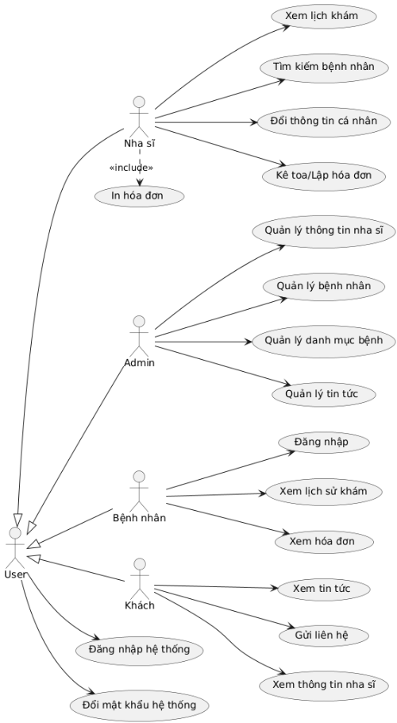

Hình 2.1. Xây dựng biểu đồ usecase tổng quát Nha khoa Smile

### **Xây dựng biểu đồ usecase phân rã**

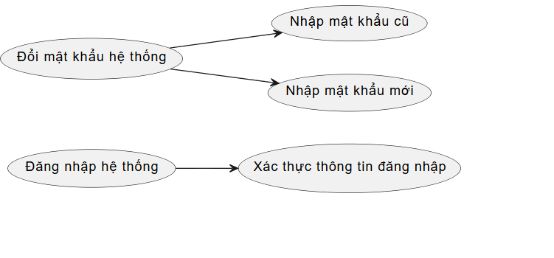

Hình 2.2. Biểu đồ usecase Đăng nhập

* Đặc tả usecase Đăng nhập :

|  |  |
| --- | --- |
| **Name** | * Đăng nhập |
| **Mô tả** | * Đăng nhập dành cho bệnh nhân |
| **Actor** | * Bệnh nhân |
| **Điều kiện đầu vào** |  |
| **Điều kiện hậu nghiệm** | * Đăng nhập thành công hệ thống chuyển về trang Home |

#### **Biểu đồ usecase phân rã Quản lý thông tin nha sĩ :**

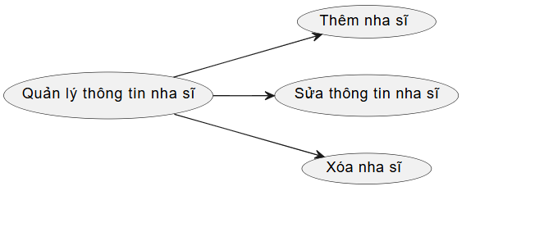

Hình 2.3. Biểu đồ usecase Quản lý thông tin nha sĩ :

* Đặc tả usecase Quản lý thông tin nha sĩ :

|  |  |
| --- | --- |
| **Name** | * Quản lý thông tin nha sĩ. |
| **Mô tả** | * Quản lý thông tin , tài khoản của nha sĩ , them/sửa thông tin nha sĩ. |
| **Điều kiện đầu vào** | * Đăng nhập hệ thống. |
| **Điều kiện hậu nghiệm** | * Dữ liệu được load lại khi them hay sửa thành công |
| **Luồng sự kiện** | 1. Admin chọn mục quản lý nha sĩ 2. Admin chọn thao tác:    1. Thêm mới nha sĩ       1. Chọn thêm mới nha sĩ       2. Điền thông tin của nha sĩ       3. Nhấn nút them    2. Sửa nha sĩ       1. Chọn nha sĩ cần sửa       2. Sửa thông tin của nha sĩ       3. Nhấn lưu 3. Hệ thống load lại kết quả |

#### **Biểu đồ usecase phân rã Quản lý thông tin nha sĩ :**

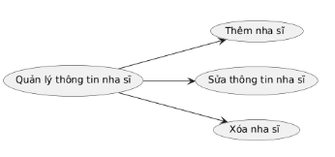

***Hình 2.4. Biểu đồ usecase Quản lý thông tin nha sĩ***

* Đặc tả usecase Quản lý thông tin nha sĩ :

|  |  |
| --- | --- |
| **Name** | * Quản lý thông tin bệnh nhân |
| **Mô tả** | * Quản lý thông tin , tài khoản của bệnh nhân , them/sửa/tìm kiếm thông tin bệnh nhân. |
| **Actor** | * admin |
| **Điều kiện đầu vào** | * Đăng nhập hệ thống |
| **Điều kiện hậu nghiệm** | * Dữ liệu được load lại khi thêm hay sửa thành công |
| **Luồng sự kiện** | * 1. Admin chọn mục quản lý bệnh nhân   2. Admin chọn thao tác :   2.1 Thêm mới bệnh nhân  2.1.1 Chọn thêm mới bệnh nhân  2.1.2 Điền thông tin của bệnh nhân  2.1.3 Nhấn nút them  2.2 Sửa bệnh nhân  2.2.1 Chọn bệnh nhân cần sửa  2.2.2 Sửa thông tin của bệnh nhân  2.2.3 Nhấn lưu  2.3 Tìm kiếm bệnh nhân  2.3.1 Chọn tìm kiếm bệnh nhân theo mã hay tên  2.3.2 Nhấn tìm kiếm  3. Hệ thống loading lại kết quả trên gridview |

#### **Biểu đồ usecase phân rã Quản lý danh mục bệnh :**

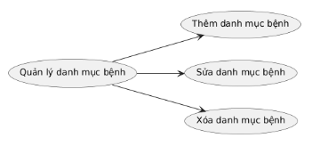

***Hình 2.5. Biểu đồ usecase phân rã Quản lý Danh mục bệnh***

* Đặc tả : Quản lý danh mục bệnh

|  |  |
| --- | --- |
| **Name** | * Quản lý danh mục bệnh |
| **Mô tả** | * Quản lý danh mục bệnh , thêm / sửa bệnh . |
| **Actor** | * admin |
| **Điều kiện đầu vào** | * Đăng nhập hệ thống |
| **Điều kiện hậu nghiệm** | * Dữ liệu được load lại khi thêm hay sửa thành công |
| **Luồng sự kiện** | * 1. Admin chọn mục quản lý danh mục bệnh   2 Admin chọn thao tác :  2.1 Thêm mới bệnh nhân  2.1.1 Chọn thêm mới bệnh  2.1.2 Nhấn nút thêm  2.2 Sửa bệnh nhân  2.2.1 Chọn bệnh cần sửa  2.2.2 Điền thông tin sửa  2.2.3 Nhấn lưu |

#### **Biểu đồ usecase phân rã Quản lý tin tức :**

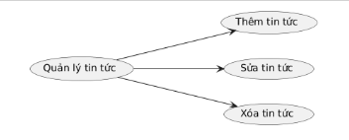

***Hình 2.6. Biểu đồ usecase phân rã Quản lý tin tức***

* Đặc tả usecase Quản lý tin tức :

|  |  |
| --- | --- |
| **Name** | * Quản lý tin tức |
| **Mô tả** | * Quản lý tin tức , them/sửa/xóa tin tức cho website |
| **Actor** | * admin |
| **Điều kiện đầu vào** | * Đăng nhập hệ thống |
| **Điều kiện hậu nghiệm** | * Dữ liệu được load lại khi thêm , xóa hay sửa thành công |
| **Luồng sự kiện** | 1. Admin chọn mục quản lý tin tức  2. Chọn thao tác :  2.1 Thêm mới tin tức  2.1.1 Nhấn nút “viết bài mới”  2.1.2 Trang viết bài được hiển thị , admin tiến hành điền thông tin tin tức  2.1.3 Nhấn nút đăng tin  2.2 Xóa tin tức  2.2.1 Nhấn chọn tin tức cần xóa  2.3 Sửa tin tức  2.3.1 Nhấn chọn tin tức cần sửa  2.3.2 Trang sửa tin tức hiển thị , admin tiến hành điền thông tin cần sửa  2.3.3 Nhấn nút lưu  3. Hệ thống load lại kết quả trên gridview |

### **Xây dựng biểu đồ hoạt động**

#### **Biểu đồ hoạt động chức năng đăng nhập**

* **Đặc tả biểu đồ hoạt động chức năng Đăng nhập:**

1. **Tên biểu đồ hoạt động:** Đăng Nhập
2. **Mô tả :**

Chức năng đăng nhập cho phép người dùng truy cập hệ thống bằng tài khoản đã đăng ký. Người dùng nhập thông tin đăng nhập, hệ thống xác thực và phân quyền để truy cập vào các chức năng phù hợp.

#### 3. **Luồng hoạt động chính**

1. Người dùng (User) chọn chức năng **Đăng nhập**.
2. Hệ thống hiển thị giao diện nhập **Tên đăng nhập** và **Mật khẩu**.
3. Người dùng nhập thông tin và nhấn **Đăng nhập**.
4. Hệ thống kiểm tra thông tin:
   1. Nếu đúng: Xác định vai trò (Admin, Nha sĩ, Bệnh nhân) và chuyển hướng đến trang tương ứng.
   2. Nếu sai: Hiển thị thông báo lỗi và yêu cầu nhập lại.

#### **4. Các trường hợp ngoại lệ**

* Nếu nhập sai mật khẩu quá số lần quy định, hệ thống có thể khóa tài khoản tạm thời.
* Nếu tài khoản chưa được kích hoạt, hệ thống hiển thị thông báo yêu cầu kích hoạt tài khoản trước khi đăng nhập.

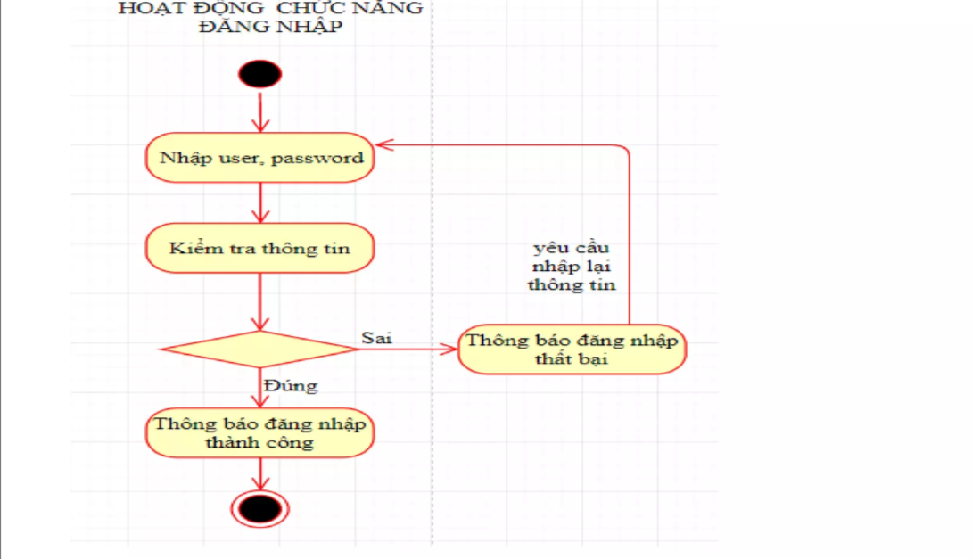

***Hình 3.1 Biểu đồ hoạt động chức năng Đăng nhập***

#### **Biểu đồ hoạt động chức năng Thêm bệnh nhân**

* **Đặc tả biểu đồ hoạt động chức năng Thêm bệnh nhân :**

**1. Mô tả chung**

Biểu đồ hoạt động trên mô tả quy trình thêm một bệnh nhân mới vào hệ thống. Quá trình này bao gồm nhập thông tin bệnh nhân, kiểm tra tính hợp lệ, lưu dữ liệu nếu hợp lệ hoặc hiển thị thông báo lỗi nếu không hợp lệ.

2. Các bước chi tiết

1. Bắt đầu
   * Hoạt động bắt đầu tại điểm bắt đầu (biểu tượng chấm đen).
2. Nhập thông tin bệnh nhân
   * Người dùng nhập các thông tin bệnh nhân vào hệ thống.
3. Kiểm tra thông tin
   * Hệ thống thực hiện kiểm tra tính hợp lệ của thông tin đã nhập.
4. Rẽ nhánh kiểm tra
   * Nếu thông tin hợp lệ, hệ thống tiến hành lưu thông tin bệnh nhân.
   * Nếu thông tin không hợp lệ, hệ thống hiển thị thông báo lỗi và yêu cầu nhập lại thông tin.
5. Thông báo lỗi (nếu có)
   * Nếu thông tin bệnh nhân không hợp lệ, hệ thống thông báo thêm bệnh nhân thất bại và quay lại bước nhập thông tin.
6. Lưu thông tin bệnh nhân
   * Nếu thông tin hợp lệ, hệ thống lưu dữ liệu bệnh nhân vào cơ sở dữ liệu.
7. Kết thúc
   * Quá trình kết thúc tại điểm kết thúc (biểu tượng chấm đen).

3. Các thành phần trong biểu đồ

* Hành động (Action/Activity):
  + Nhập thông tin bệnh nhân
  + Kiểm tra thông tin
  + Lưu thông tin bệnh nhân
  + Thông báo lỗi
* Quyết định (Decision Node):
  + Kiểm tra thông tin hợp lệ hay không
* Luồng điều khiển (Control Flow):
  + Xác định hướng đi giữa các hành động
* Điểm bắt đầu/kết thúc (Initial/Final Node):
  + Bắt đầu và kết thúc quy trình.

4. Kết luận

Biểu đồ trên giúp mô tả quy trình thêm bệnh nhân một cách trực quan, dễ hiểu, giúp người phát triển hệ thống có cái nhìn rõ ràng về quy trình này. Nếu cần mở rộng hoặc tinh chỉnh thêm, có thể bổ sung các bước kiểm tra thông tin cụ thể hơn, chẳng hạn như kiểm tra trùng lặp bệnh nhân, xác thực dữ liệu nhập vào.

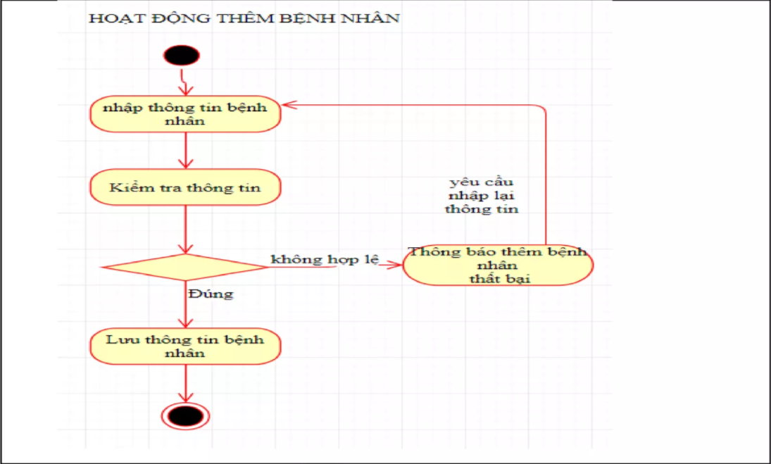

***Hình 3.2 Biểu đồ hoạt động chức năng Thêm bệnh nhân***

#### **2.1.2.3. Biểu đồ hoạt động chức năng Cập nhật thông tin bệnh nhân**

* **Đặc tả biểu đồ hoạt động chức năng Cập nhật thông tin bệnh nhân :**

**1. Mô tả chung**

Biểu đồ mô tả quy trình cập nhật thông tin bệnh nhân trong hệ thống. Quy trình bao gồm nhập thông tin mới, kiểm tra tính hợp lệ, cập nhật thông tin nếu hợp lệ hoặc yêu cầu nhập lại nếu sai.

**2. Các bước chi tiết**

1. Bắt đầu
   * Quá trình bắt đầu tại điểm bắt đầu (biểu tượng chấm đen).
2. Nhập thông tin bệnh nhân
   * Người dùng nhập thông tin mới cần cập nhật cho bệnh nhân.
3. Kiểm tra thông tin
   * Hệ thống thực hiện kiểm tra tính hợp lệ của dữ liệu nhập vào.
4. Rẽ nhánh kiểm tra
   * Nếu thông tin đúng, hệ thống tiếp tục cập nhật thông tin bệnh nhân.
   * Nếu thông tin sai, hệ thống yêu cầu người dùng nhập lại thông tin.
5. Cập nhật thông tin bệnh nhân
   * Nếu thông tin hợp lệ, hệ thống thực hiện cập nhật dữ liệu bệnh nhân.
6. Kết thúc
   * Quá trình hoàn tất tại điểm kết thúc (biểu tượng chấm đen).

**3. Các thành phần trong biểu đồ**

* Hành động (Activity):
  + Nhập thông tin bệnh nhân
  + Kiểm tra thông tin
  + Cập nhật thông tin bệnh nhân
* Quyết định (Decision Node):
  + Kiểm tra xem thông tin nhập vào có hợp lệ không.
* Luồng điều khiển (Control Flow):
  + Xác định hướng đi giữa các bước.
* Điểm bắt đầu/kết thúc (Initial/Final Node):
  + Đánh dấu điểm khởi đầu và kết thúc quy trình.

**4. Kết luận**

Biểu đồ trên mô tả trực quan quy trình cập nhật thông tin bệnh nhân, giúp đảm bảo dữ liệu đầu vào hợp lệ trước khi cập nhật. Nếu cần mở rộng, có thể bổ sung bước xác minh danh tính bệnh nhân hoặc kiểm tra trùng lặp dữ liệu.

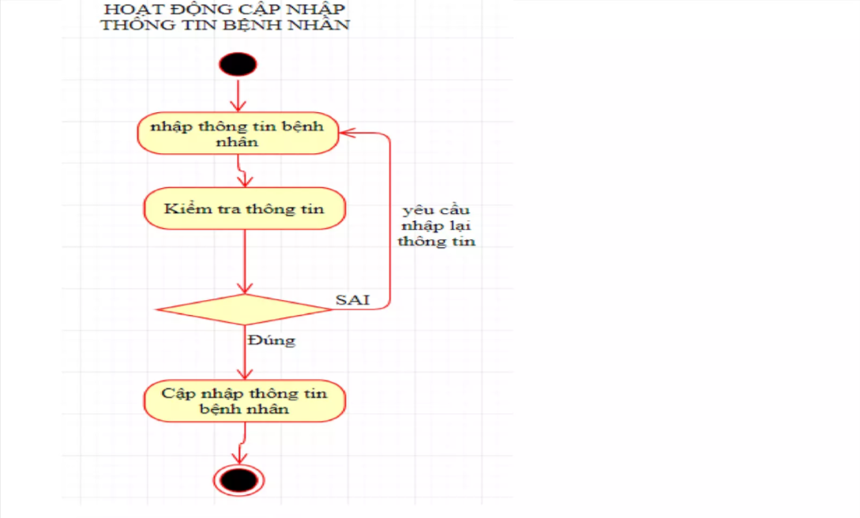

***Hình 3.3 Biểu đồ hoạt động chức năng Cập nhật thông tin bệnh nhân***

#### **Biểu đồ hoạt động chức năng Xoá thông tin bệnh nhân**

* **Đặc tả biểu đồ hoạt động chức năng Xóa thông tin bệnh nhân :**

**1. Mô tả tổng quan**

Biểu đồ tuần tự mô tả luồng trao đổi thông tin giữa các đối tượng trong hệ thống khi thực hiện chức năng xóa thông tin bệnh nhân. Quá trình này đảm bảo rằng dữ liệu bệnh nhân chỉ bị xóa khi thông tin được xác thực chính xác.

**2. Các tác nhân liên quan**

* **Người dùng (Nhân viên y tế / Quản trị viên)**: Người thực hiện thao tác xóa thông tin bệnh nhân.
* **Hệ thống quản lý bệnh nhân**: Hệ thống lưu trữ và xử lý thông tin bệnh nhân.

**3. Luồng tương tác chi tiết**

| **STT** | **Tác nhân** | **Hành động** | **Mô tả** |
| --- | --- | --- | --- |
| 1 | Người dùng | Nhập mã bệnh nhân | Nhập mã bệnh nhân cần xóa vào hệ thống. |
| 2 | Hệ thống | Kiểm tra thông tin bệnh nhân | Tìm kiếm thông tin bệnh nhân dựa trên mã được cung cấp. |
| 3 | Hệ thống | Kiểm tra tính hợp lệ | Xác nhận bệnh nhân có tồn tại trong hệ thống hay không. |
| 4 | Hệ thống | Trả về kết quả kiểm tra | Nếu mã bệnh nhân không hợp lệ, yêu cầu nhập lại. Nếu hợp lệ, tiếp tục. |
| 5 | Người dùng | Xác nhận xóa | Nếu thông tin chính xác, xác nhận xóa dữ liệu. |
| 6 | Hệ thống | Xóa thông tin bệnh nhân | Thực hiện xóa dữ liệu bệnh nhân khỏi hệ thống. |
| 7 | Hệ thống | Xóa thông tin liên quan (bác sĩ, lịch sử khám,...) | Xóa các dữ liệu liên quan đến bệnh nhân (nếu cần). |
| 8 | Hệ thống | Trả về thông báo | Xác nhận đã xóa thành công hoặc báo lỗi nếu có vấn đề. |

**4. Điều kiện ràng buộc**

* Hệ thống chỉ cho phép xóa khi mã bệnh nhân hợp lệ.
* Nếu mã bệnh nhân không tồn tại, yêu cầu nhập lại.
* Đảm bảo tuân thủ chính sách bảo mật dữ liệu y tế.

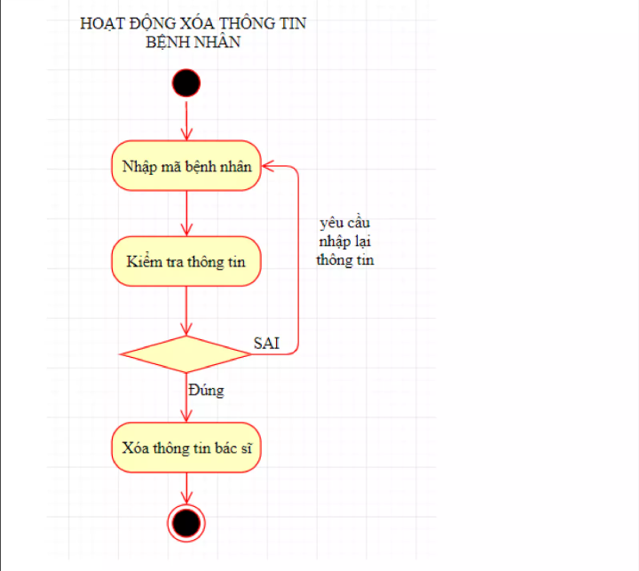

***Hình 3.4 Biểu đồ hoạt động chức năng Xóa thông tin bệnh nhân***

### **Xây dựng biểu đồ tuần tự**

#### **Biểu đồ tuần tự chức năng Quản lý bệnh nhân**

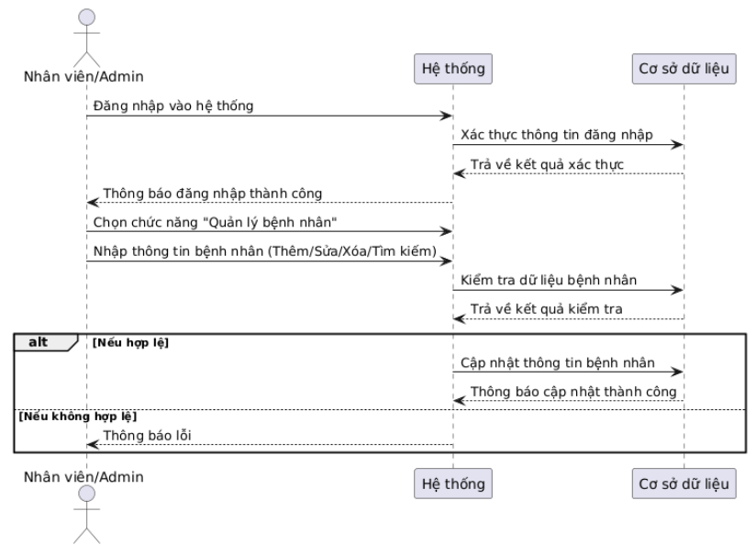

Hình 4.1. Biểu đồ tuần tự chức năng Quản lý bệnh nhân

#### **Biểu đồ tuần tự chức năng Lập phiếu khám**

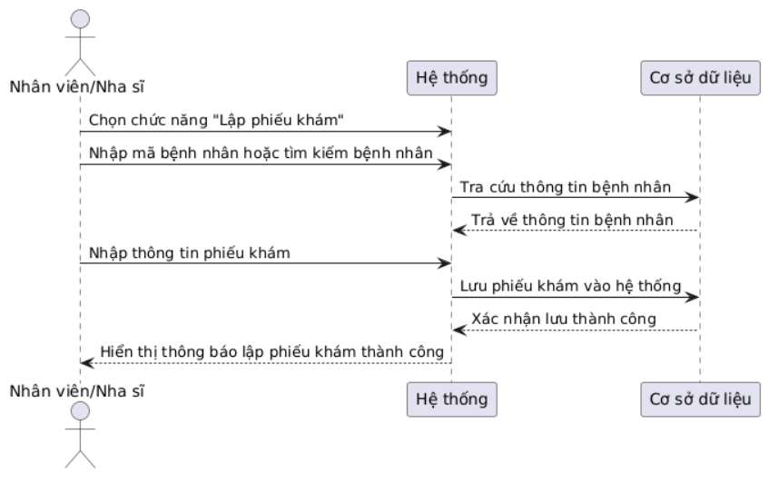

Hình 4.2. Biểu đồ tuần tự chức năng Lập phiếu khám

#### **Biểu đồ tuần tự chức năng Tìm kiếm bệnh nhân**

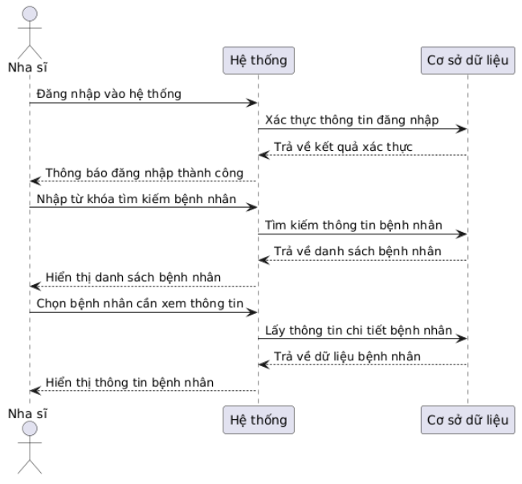

***Hình 4.3. Biểu đồ tuần tự chức năng Tìm kiếm bệnh nhân***

#### **Biểu đồ tuần tự chức năng Xem lịch sử khám**

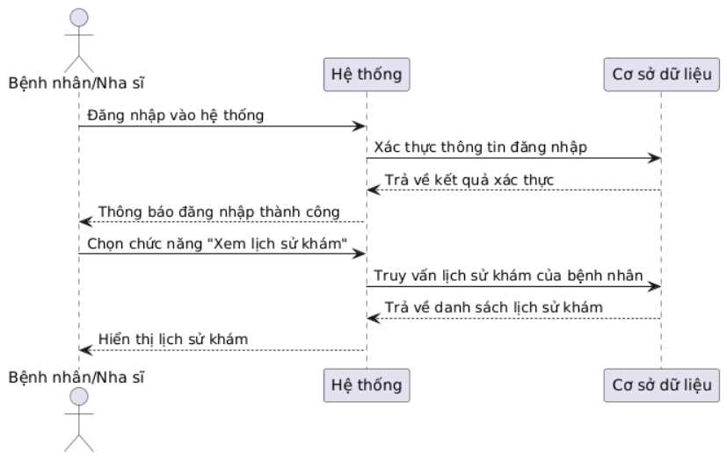

***Hình 4.4. Biểu đồ tuần tự chức năng Xem lịch sử khám***

### **Xây dựng biểu đồ lớp tổng quát**

Biểu đồ lớp (Class Diagram) là một phần quan trọng trong việc mô tả cấu trúc tĩnh của hệ thống. Nó thể hiện các lớp, các thuộc tính, phương thức, và mối quan hệ giữa chúng.

* Vẽ biểu đồ lớp

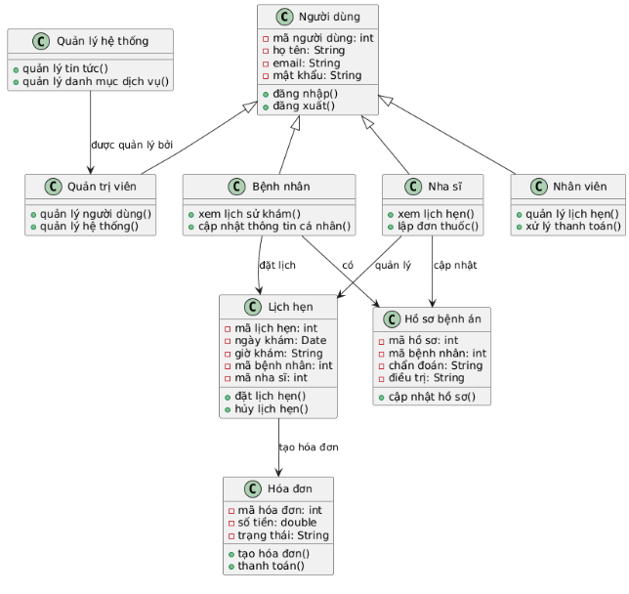

***Hình 5.1. Biểu đồ lớp tổng quát***

# **CHƯƠNG III: THIẾT KẾ HỆ THỐNG**

## **Thiết kế cơ sở dữ liệu**

### **Thiết kế biểu đồ ER**

Để xây dựng một biểu đồ ER (Entity-Relationship Diagram) cho hệ thống cơ sở dữ liệu, chúng ta cần tuân theo các bước cụ thể để xác định các thực thể (entities), mối quan hệ (relationships), thuộc tính (attributes), và các ràng buộc (constraints):

**1. Các thực thể (Entities):**

**2. Các mối quan hệ (Relationships):**

* **User và Dentist:**
  + Một người dùng có thể là một nha sĩ (quan hệ 1:1 hoặc 1:n nếu người dùng có thể có vai trò khác ngoài nha sĩ).
* **Patient và Appointment:**
  + Một bệnh nhân có thể có nhiều lịch hẹn (quan hệ 1:n).
  + Một lịch hẹn có thể có 1 bệnh nhân và 1 nha sĩ.
* **Dentist và Appointment:**
  + Một nha sĩ có thể có nhiều lịch hẹn với bệnh nhân (quan hệ 1:n).
* **Patient và Treatment:**
  + Một bệnh nhân có thể có nhiều điều trị (quan hệ 1:n).
  + Một điều trị chỉ thuộc về 1 bệnh nhân và 1 nha sĩ.
* **Dentist và Treatment:**
  + Một nha sĩ có thể thực hiện nhiều điều trị (quan hệ 1:n).
* **Patient và Payment:**
  + Một bệnh nhân có thể thực hiện nhiều thanh toán (quan hệ 1:n).
  + Một thanh toán thuộc về một bệnh nhân và một điều trị.
* **Treatment và Payment:**
  + Một điều trị có thể có nhiều thanh toán (quan hệ 1:n), đặc biệt khi có nhiều lần thanh toán cho một điều trị.
* **Patient và Review:**
  + Một bệnh nhân có thể viết nhiều đánh giá cho nhiều nha sĩ (quan hệ 1:n).
* **Dentist và Review:**
  + Một nha sĩ có thể nhận nhiều đánh giá từ bệnh nhân (quan hệ 1:n).

**3. Mối quan hệ giữa các thực thể trong biểu đồ ER:**

1. **User** ↔ **Dentist**: Một người dùng có thể là nha sĩ.
2. **Patient** ↔ **Appointment**: Một bệnh nhân có thể có nhiều lịch hẹn.
3. **Dentist** ↔ **Appointment**: Một nha sĩ có thể có nhiều lịch hẹn.
4. **Patient** ↔ **Treatment**: Một bệnh nhân có thể có nhiều điều trị.
5. **Dentist** ↔ **Treatment**: Một nha sĩ có thể thực hiện nhiều điều trị.
6. **Patient** ↔ **Payment**: Một bệnh nhân có thể có nhiều thanh toán.
7. **Treatment** ↔ **Payment**: Một điều trị có thể có nhiều thanh toán.
8. **Patient** ↔ **Review**: Một bệnh nhân có thể viết nhiều đánh giá.
9. **Dentist** ↔ **Review**: Một nha sĩ có thể nhận nhiều đánh giá.

* Vẽ Biểu Đồ ER

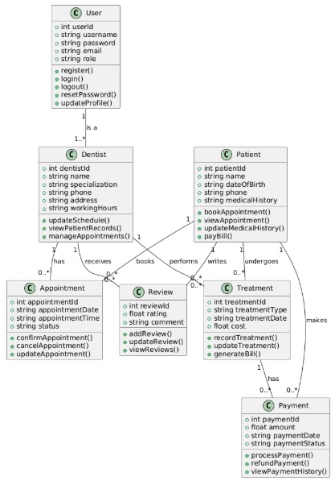

***Hình 5.1. Bảng thiết kế biểu đồ ER***

|  |  |
| --- | --- |
|  | * **Biểu diễn các thực thể** |
|  | Người dùng (Users)   * Khách hàng (Customer): Những người đến thăm và sử dụng dịch vụ của nha khoa.   + Thuộc tính: Tên, email, số điện thoại, lịch sử điều trị, phương thức thanh toán. * Nhân viên (Staff): Các bác sĩ, y tá, nhân viên lễ tân hoặc quản lý.   + Thuộc tính: Tên, chuyên môn, lịch làm việc, cấp quyền truy cập vào hệ thống. * Quản trị viên (Admin): Quản lý hệ thống và dữ liệu của website.   + Thuộc tính: Tên, email, quyền quản lý tài khoản người dùng và nội dung.   2. Bài đăng (Posts)   * Bài viết (Article): Nội dung thông tin như các bài viết về chăm sóc răng miệng, dịch vụ của nha khoa, tư vấn điều trị, các khuyến mãi.   + Thuộc tính: Tiêu đề, nội dung, tác giả (nhân viên), ngày đăng, trạng thái (công khai, chờ phê duyệt). * Danh mục bài viết (Post Categories): Phân loại các bài viết (ví dụ: Chăm sóc răng miệng, Dịch vụ điều trị, Khuyến mãi). * Nhận xét bài viết (Post Comments): Người dùng có thể bình luận dưới các bài viết.   3. Dịch vụ (Services)   * Dịch vụ điều trị (Treatment Service): Các dịch vụ nha khoa như làm sạch răng, niềng răng, trám răng, phẫu thuật răng miệng.   + Thuộc tính: Tên dịch vụ, mô tả, giá, bác sĩ thực hiện, thời gian điều trị. * Gói dịch vụ (Service Packages): Các gói dịch vụ trọn gói cho khách hàng.   + Thuộc tính: Tên gói, dịch vụ bao gồm, giá.   4. Lịch hẹn (Appointments)   * Lịch hẹn khách hàng (Customer Appointment): Các cuộc hẹn được khách hàng đặt với bác sĩ.   + Thuộc tính: Khách hàng, dịch vụ yêu cầu, bác sĩ, thời gian hẹn, trạng thái (đã xác nhận, đã hoàn thành, đã hủy). * Lịch làm việc bác sĩ (Doctor Schedule): Lịch làm việc của từng bác sĩ để khách hàng có thể đặt hẹn.   5. Thanh toán (Payments)   * Giao dịch thanh toán (Payment Transaction): Các giao dịch thanh toán của khách hàng cho các dịch vụ đã sử dụng.   + Thuộc tính: Khách hàng, dịch vụ, giá trị giao dịch, phương thức thanh toán, trạng thái thanh toán. * Hóa đơn (Invoice): Hóa đơn chi tiết về dịch vụ và thanh toán.   6. Quyền truy cập (Access Control)   * Quyền của người dùng (User Roles): Xác định quyền truy cập của mỗi loại người dùng (Quản trị viên, bác sĩ, nhân viên, khách hàng). * Quản lý quyền truy cập (Access Management): Hệ thống kiểm soát quyền của người dùng với các tính năng của website (quản lý bài viết, quản lý lịch hẹn, xem báo cáo tài chính). |

### **Thiết kế cở sở dữ liệu mức vật lý**

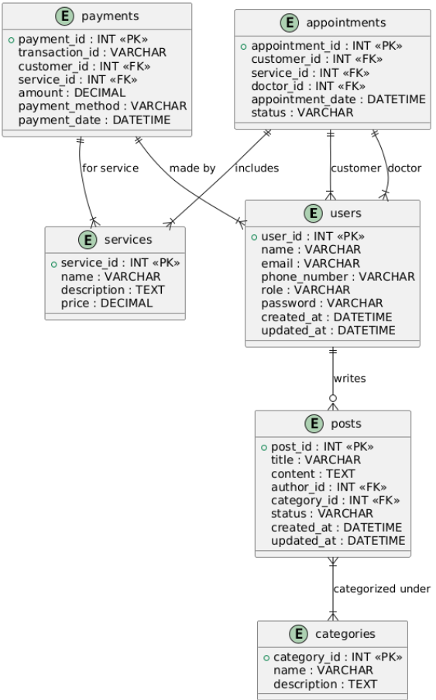

***Hình 5.2. Bảng cơ sở dữ liệu mức vật lý***

1. ***CẤU TRÚC CƠ SỞ DỮ LIỆU..***

*-- Tạo cơ sở dữ liệu*

*CREATE DATABASE lab_7;*

*USE lab_7;*

*-- Bảng users (Quản lý người dùng)*

*CREATE TABLE users (*

*id INT AUTO_INCREMENT PRIMARY KEY,*

*fullname VARCHAR(255) NOT NULL,*

*email VARCHAR(255) UNIQUE NOT NULL,*

*password VARCHAR(255) NOT NULL,*

*phone VARCHAR(20),*

*address TEXT,*

*role ENUM('admin', 'user', 'doctor') DEFAULT 'user',*

*avatar VARCHAR(255) DEFAULT NULL,*

*status ENUM('active', 'inactive') DEFAULT 'active',*

*created_at TIMESTAMP DEFAULT CURRENT_TIMESTAMP*

*);*

*-- Bảng appointments (Quản lý lịch hẹn)*

*CREATE TABLE appointments (*

*id INT AUTO_INCREMENT PRIMARY KEY,*

*user_id INT NOT NULL,*

*doctor_id INT,*

*appointment_date DATETIME NOT NULL,*

*status ENUM('pending', 'confirmed', 'canceled', 'completed') DEFAULT 'pending',*

*notes TEXT,*

*created_at TIMESTAMP DEFAULT CURRENT_TIMESTAMP,*

*FOREIGN KEY (user_id) REFERENCES users(id),*

*FOREIGN KEY (doctor_id) REFERENCES users(id)*

*);*

*-- Bảng services (Danh sách dịch vụ nha khoa)*

*CREATE TABLE services (*

*id INT AUTO_INCREMENT PRIMARY KEY,*

*name VARCHAR(255) NOT NULL,*

*description TEXT,*

*price DECIMAL(10,2) NOT NULL,*

*image VARCHAR(255),*

*created_at TIMESTAMP DEFAULT CURRENT_TIMESTAMP*

*);*

*-- Bảng posts (Quản lý bài viết)*

*CREATE TABLE posts (*

*id INT AUTO_INCREMENT PRIMARY KEY,*

*title VARCHAR(255) NOT NULL,*

*content TEXT NOT NULL,*

*image VARCHAR(255),*

*author_id INT NOT NULL,*

*status ENUM('draft', 'published') DEFAULT 'draft',*

*created_at TIMESTAMP DEFAULT CURRENT_TIMESTAMP,*

*FOREIGN KEY (author_id) REFERENCES users(id)*

*);*

*-- Bảng password_resets (Khôi phục mật khẩu)*

*CREATE TABLE password_resets (*

*id INT AUTO_INCREMENT PRIMARY KEY,*

*email VARCHAR(255) NOT NULL,*

*token VARCHAR(255) NOT NULL,*

*created_at TIMESTAMP DEFAULT CURRENT_TIMESTAMP*

*);*

*-- Bảng user_roles (Phân quyền người dùng)*

*CREATE TABLE user_roles (*

*id INT AUTO_INCREMENT PRIMARY KEY,*

*user_id INT NOT NULL,*

*role ENUM('admin', 'doctor', 'editor', 'user') DEFAULT 'user',*

*assigned_at TIMESTAMP DEFAULT CURRENT_TIMESTAMP,*

*FOREIGN KEY (user_id) REFERENCES users(id)*

*);*

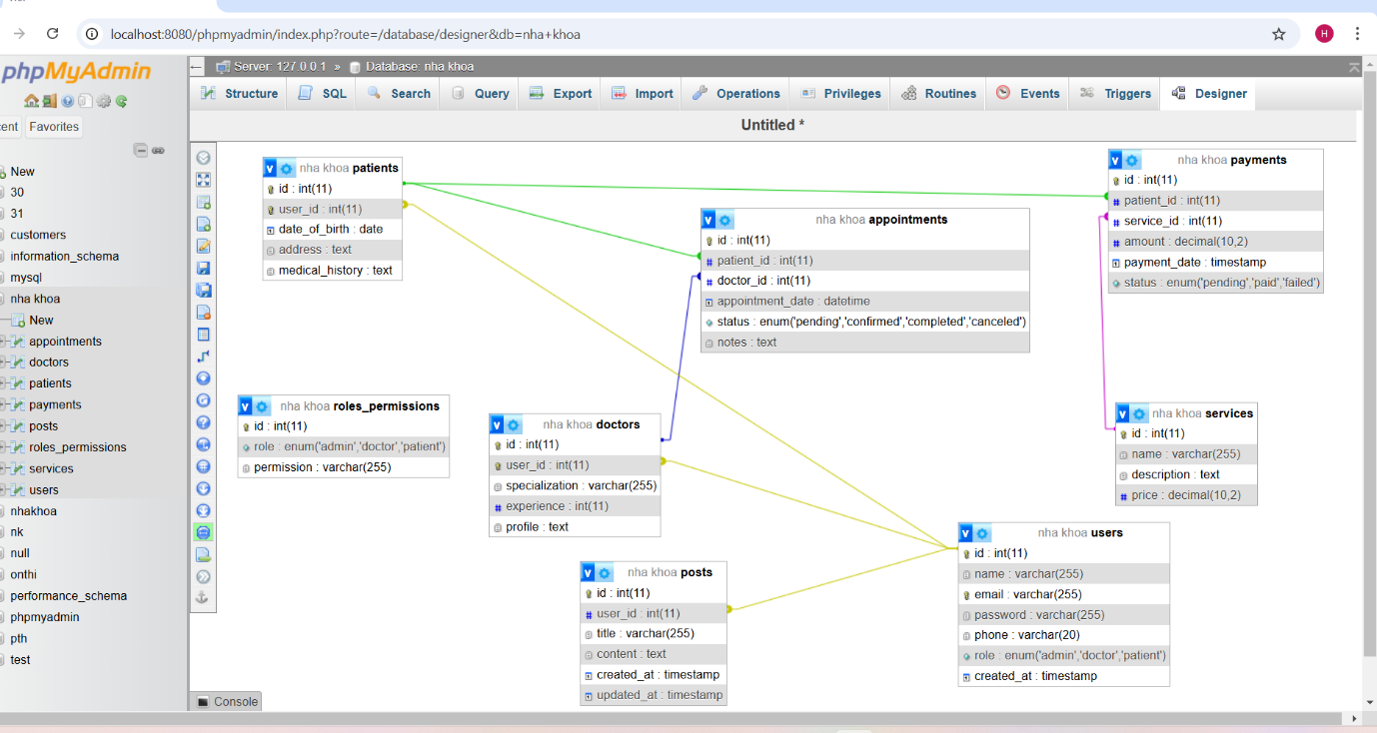

1. ***CHỤP MÀN HÌNH.***

